Міжнародні змагання зі спортивного танцю UKRAINIAN OPEN CHAMPIONSHIP 2011 будуть проведені 12 та 13 лютого 2011 року в приміщенні ігрової зали корпусу №5 Національного університету фізичного виховання та спорту України.
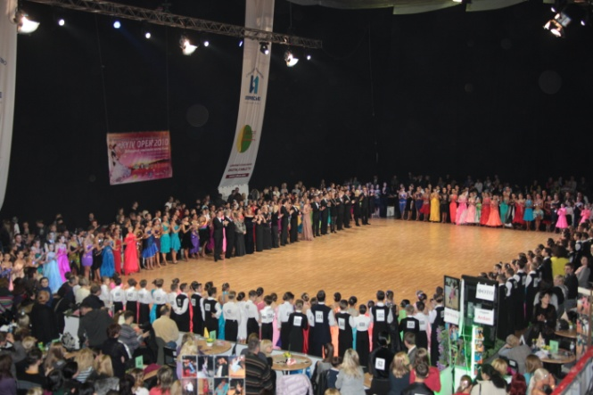
З 2006 року на базі НУФВСУ вже п’ять років поспіль проводяться чемпіонат України зі спортивного танцю та міжнародні змагання KYIV OPEN. Високий рівень організації та проведення змагань забезпечує оргкомітет Клубу спортивного танцю НУФВСУ «Супаданс» (президент клубу Соронович І.М., завідувач циклу спортивного танцю НУФВСУ).
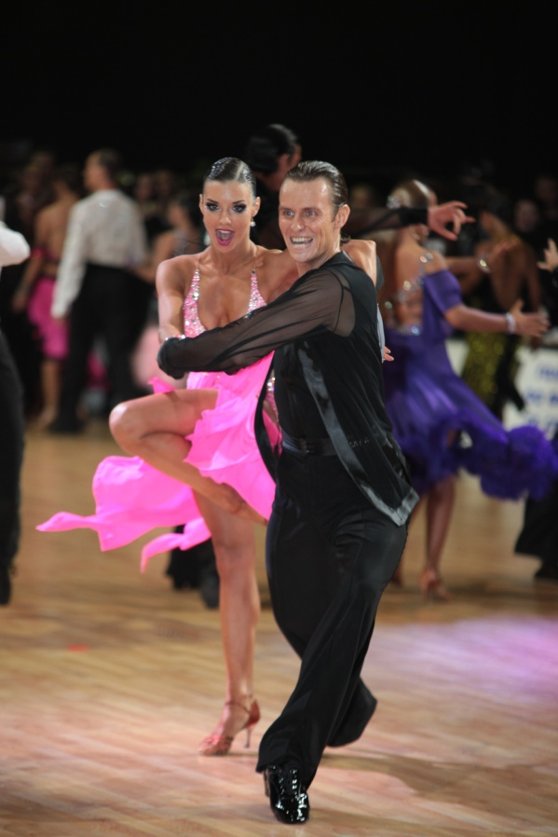 | 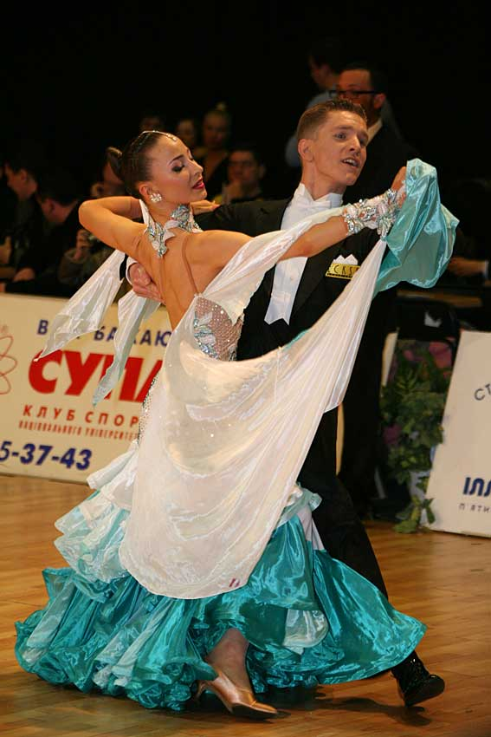

Загальна кількість учасників, котрі приймали участь у вищевказаних змаганнях у 2010 році:
- Чемпіонат України 2010: танцювальних пар - 724, клубів - 117, міст – 35.
- 16-ті міжнародні змагання KYIV OPEN 2010: танцювальних пар - 844, клубів - 165, міст - 47, країн – 6.
Високий престиж змагань підтверджує постійна участь у складі суддівської колегії змагань провідних спеціалістів, серед яких чемпіони світу в минулому Ліндсей Хіллєр (Англія), Барбара МакКолл (Англія), Майкл Барр (Англія), Джон та Снегуоле Вууд (Англія), Аллан та Хейзл Флетчер (Англія), Аллан Торнсберг (Данія), Массімо Джрджіанні (Італія), Серена Лекка (Італія), Роберто Вілла (Італія), Морена Колагреко (Італія), Арунас Бізокас (США), Катюша Демідова (США).
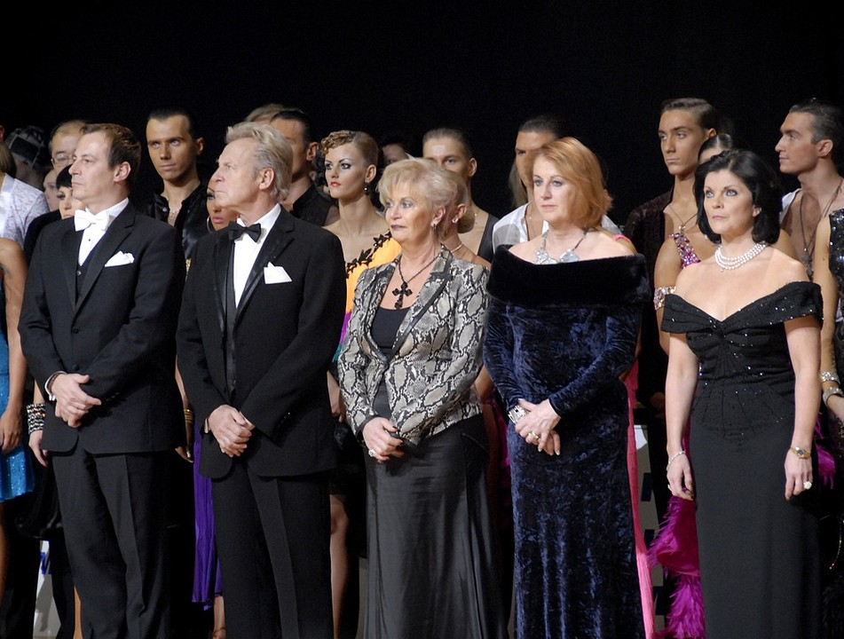 | 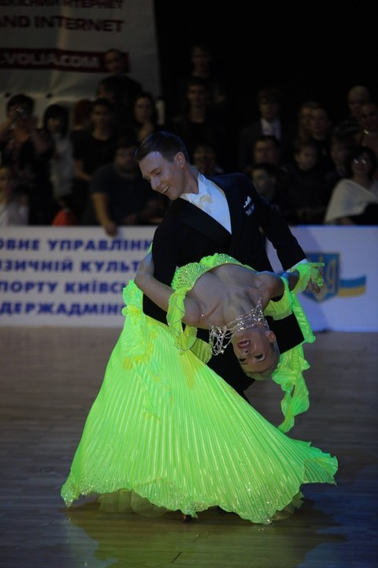
У ранковому відділенні другого дня міжнародних 16-х міжнародних змагань KYIV OPEN 2010 відбулася урочиста презентація талісманів чемпіонату Європи з футболу 2012 року. Студенти НУВФСУ та вихованці КТС «Супаданс» підготували спеціальні танцювальні номери з футбольним забарвленням. Хореографи-постановники Анастасія Олексюк та Оксана Бойко. Глядачів привітали почесні гості: заступник міністра України у справах сім’ї, молоді та спорту - Глущенко Сергій Вікторович; заступник голови Київської міської державної адміністрації - Голубченко Анатолій Костянтинович та заступник голови Національного агентства з питань підготовки та проведення в Україні фінальної частини чемпіонату Європи з футболу - Жалдак Валерій Олександрович.
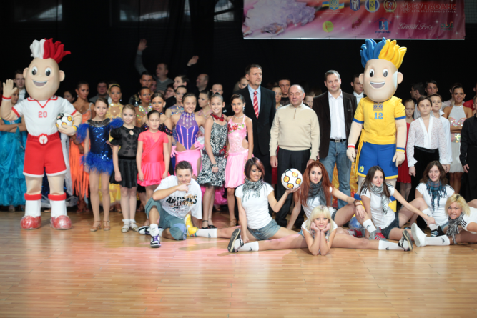

Організатори змагань прагнуть високої мети, а саме – популяризації цього прекрасного та молодого виду спорту, зміцнення творчих стосунків та обмін досвідом між ведучими регіонами України в сфері танцювального спорту, гармонійному вихованню підростаючого покоління, яке в майбутньому стане рушійним фактором культурного, соціального, економічного та спортивного розвитку України.
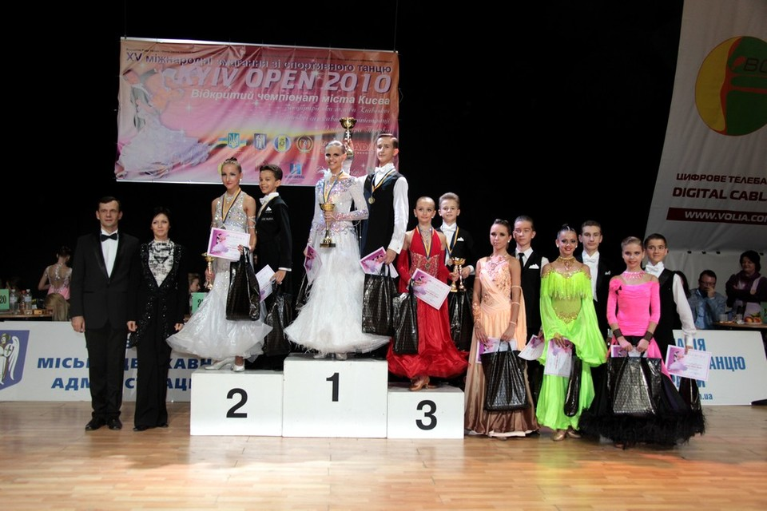 | 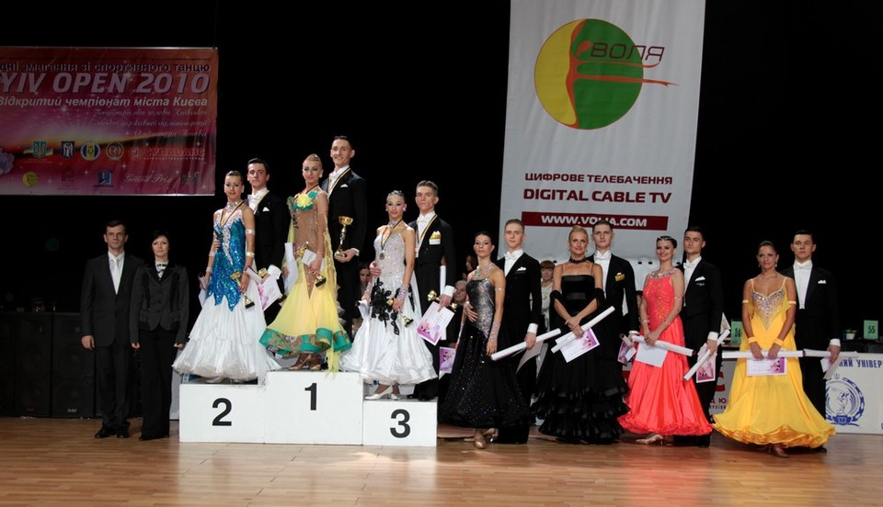
В рамках цих змагань змагатимуться танцювальні пари як з усіх регіонів України, а також гості з Росії, Молдови, Польщі, Італії, Англії та Данії, котрі які змагатимуться у різних вікових категоріях – Ювенали 1 (9 років і молодші), Ювенали 2 (10-11 років), Юніори 1 (12-13 років), Юніори 2 (14-15 років), Молодь (16-18 років), Дорослі (19 років і старші), Сеньйори (35 років і старші) та Професіонали у європейській та латиноамериканській програмах.
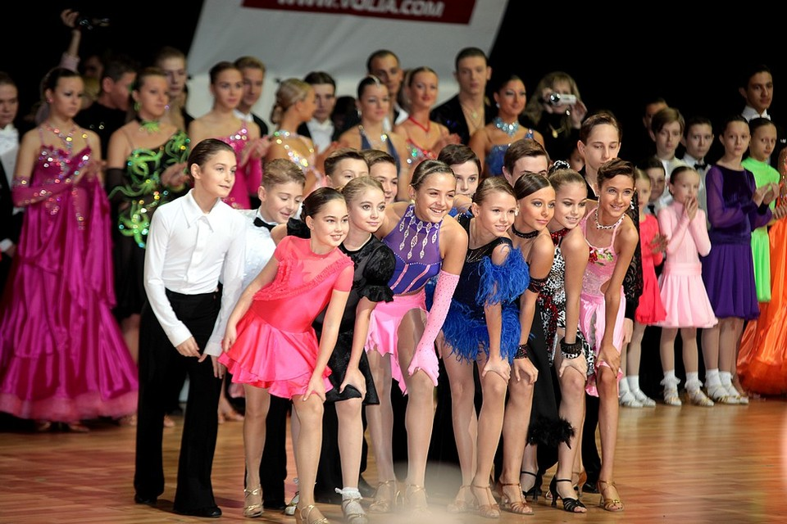
Невпинне зростання кількості дітей та молоді, котрі займаються у КСТ НУФВСУ «Супаданс» забезпечують як високий професійний рівень тренерів клубу, а також надзвичайний вплив який несуть у собі заняття спортивним танцем на гармонійний розвиток особистості. Адже спортивний танець один з не багатьох видів спорту, у якому однакову роль відіграють рівень підготовки обох партнерів танцювальної пари, які є представниками обох статей. Далекі англійські корені занять спортивним бальним танцем роблять цей загальновизнаний, але ще дуже молодий вид спорту, надзвичайно вишуканим і актуальним. Адже саме цей вид спорту забезпечує гармонійний психоемоційний розвиток відносин між дівчатками і хлопчиками, дівчатами та юнаками, що безперечно служить міцним фундаментом у майбутньому формуванні здорового клімату молодої сім’ї.

